西安文理学院固定资产管理办法
第一章 总 则
- 学院的固定资产是教学、科研、管理、后勤服务等各项工作顺利进行的物质保障。为了加强我院固定资产的管理，根据财政部令第36号《事业单位国有资产管理暂行办法》（2006年5月30日），参照《中央行政事业单位固定资产管理办法》，结合我院实际制定本办法。
- 固定资产管理的主要任务是：贯彻执行国家、省、市有关固定资产管理的法律、法规和方针政策，建立健全我院固定资产管理的规章制度和管理体系，对固定资产进行合理配置和有效使用，维护固定资产的安全和完整，提高固定资产的管理水平。
- 固定资产管理的内容包括：固定资产的购置、登记建帐、配置、使用、处置、清查、评估、产权界定、统计报告、监督检查以及变动和纠纷的调解。
第二章 固定资产的范围与分类
第四条 凡利用学院事业经费、专项拨款、专项贷款和院内各类公有资金所形成的资产，符合下列标准之一的列为固定资产：
（一）使用年限在一年以上，单位价值在500元（含500元）以上；专用设备单位价值在800元（含800元）以上，并在使用过程中基本保持原有物质形态不变的资产。
（二）单位价值虽不足上述规定标准，但使用年限在一年以上的大批同类物资，也按固定资产管理。
第五条 固定资产分六大类：房屋及建筑物；专用设备；一般设备；文物和陈列品；图书；其它固定资产。
（一） 房屋及建筑物：指房屋及建筑物及其附属设施。房屋包括教学科研用房、办公用房、生产经营用房、教职工及学生生活用房、仓库、食堂及锅炉用房等；建筑物包括道路、围墙、水塔、雕塑等；附属设施包括房屋、建筑物内的电梯、通信和输电线路、上下水和暖气管道等。
（二） 专用设备：指各种具有专门性能和专业用途的设备。包括各种教学科研仪器设备（含自制）、机电设备、医疗设备、文体设备等。
（三） 一般设备：指办公和业务用的通用设备。包括交通工具、通讯工具、家具等。
（四） 文物和陈列品：指历史文物、动植物标本、矿、化石标本以及珍藏品等。
（五） 图书：指图书馆、阅览室、资料室的图书资料等。
（六） 其他固定资产：指未能包括在上述各项内的固定资产。
固定资产细分为十六类：
1．房屋及建筑物 2.土地及植物 3.仪器仪表
4.机电设备 5.电子设备 6.印刷设备
7.医疗器械 8.文体设备 9.标本模型
10.文物及陈列品 11.工具量具和器具 12.图书
13.行政办公设备 14.家具 15.被服装具
16.牲畜
第六条 单位价值在500元以下，使用年限一年以上，并在使用过程中基本保持原有物质形态的资产，按低值耐用品管理。
第三章 固定资产管理体制及职责
- 固定资产管理坚持统一领导、分级负责、管用结合、责任到人的原则。
- 全院固定资产管理工作在主管院长领导下，实行院、系（部门）二级管理体制。资产管理处全面负责学院固定资产的管理工作。各系（部门）作为二级管理单位，应有一名领导分管固定资产的管理工作，同时，各部门应设有资产管理员，承担本部门固定资产管理的具体工作。资产管理员应相对稳定，若有变动要有严格的交接手续，并报资产管理处备案。
- 资产管理处的主要职责是：
（一） 贯彻执行国家、省、市有关法律、法规和方针政策。
（二） 制定我院关于固定资产管理的相关办法，并负责实施。
（三） 负责全院教学、科研、管理、后勤服务所用设备、仪器和家具的购置、维护、监管等日常管理。
（四） 负责我院固定资产的登记、建帐、建卡。
（五） 负责固定资产的调拨、转让、报损、报废等工作。
（六） 负责全院土地管理和房屋产权管理，负责教学、办公用房的调整。
（七）负责固定资产的清查核物以及相关报表的统计上报工作。
第十条 各系（部门）作为二级管理单位的主要职责是：
（一）贯彻执行国家、省、市有关法律、法规和学院固定资产管理的相关文件。
（二）制定本部门固定资产管理制度。
（三）负责本部门固定资产帐、卡、物的管理。
（四）完成资产管理处安排的有关固定资产管理的其它任务。
第四章 固定资产的增减变动与帐务处理
第十一条 凡利用学院事业经费、专项拨款、专项贷款和院内各类公有资金获得的固定资产均要统一登记入帐，按固定资产进行管理。
第十二条 通过购置、调入、自制、接收捐赠或通过基建完工已交付使用的固定资产，应按各类固定资产验收的程序进行验收。验收合格后，由资产管理处根据发票、固定资产调拨单或基建项目交付使用单据等凭证，办理固定资产的入库、登帐、建卡、财务报销和系（部门）领用手续。
第十三条 对已验收入库及投入使用的固定资产须记入固定资产明细帐，建立固定资产卡片（图书、办公家具除外），卡片一式两份，系（部门）、资产管理处各持一份。
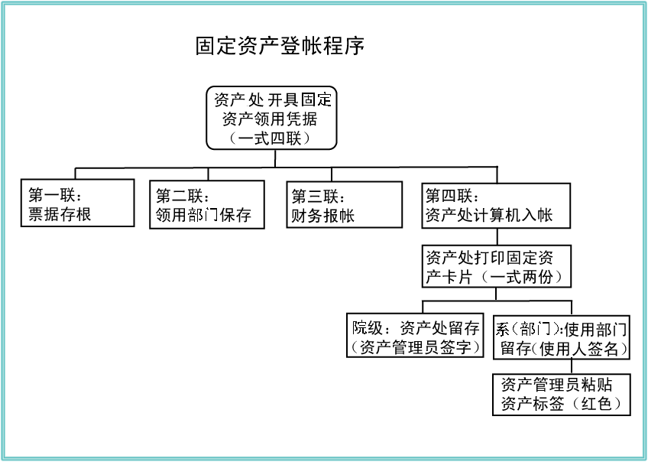
登帐程序如下图所示：
第十四条 固定资产计价标准与入帐。
（一） 购入、调入的固定资产，按实际支付的买价、调拨价以及运杂费、保险费、安装调试费、车辆购置附加费等记帐；
（二） 自行建造的固定资产，按建造过程中实际发生的全部支出记帐；
（三）在原有固定资产基础上改建、扩建的固定资产，按改建、扩建发生的支出，减去改建、扩建过程中发生的变价收入后的净增加值，增记固定资产帐；
（四）接受捐赠的固定资产，按同类固定资产的市场价格或有关凭证记帐，接受捐赠固定资产时发生的相关费用计入固定资产价值；
（五）无偿调入的固定资产，不能查明原价值时，按估价入帐；
（六）盘盈的固定资产，按照重置完全价值入帐；
（七）已投入使用，但尚未办理移交手续的固定资产，可先按估价入帐，待确定实际价值后，再进行调整；
（八）用外币进口的设备，按当时的汇率折合成人民币金额，加上国外部分的运费及其它费用（外币应折合成人民币金额），再加上支付的关税、海关手续费等计价入帐；
（九）融资租入的固定资产，按租赁协议确定的设备价款、运杂费、安装费等记帐；
（十）购置固定资产过程中发生的差旅费，不计入固定资产价值。
第十五条 固定资产不实行折旧，按原值入帐。
第十六条 已经入帐的固定资产除发生下列情况外，不得任意变动固定资产帐面价值。
（一）根据国家规定对固定资产进行重新估价的；
（二）增加补充设备或改良装置的；
（三）将固定资产一部分拆除的；
（四）根据实际价值调整原来暂估价值的；
（五）发现原来记录固定资产价值有误的。
第十七条 固定资产的减少变动（调出、捐赠、报废、盘亏等），按规定的权限范围报批。经上级主管部门和财政部门审批后，办理固定资产帐、卡注销手续。
第十八条 固定资产的价值变动，由资产管理处负责办理，并及时通知计划与财务处，对固定资产有关帐目作相应调整。具体帐务处理按会计制度规定执行。
第十九条 各部门占有或使用的固定资产，其产权为学院所有，固定资产的调出、捐赠、变卖、盘亏、报废、丢失、损坏等。都必须严格按程序履行报批手续，任何部门与个人不得擅自对固定资产进行调出、捐赠、变卖、报废或私分。
第二十条 资产管理处可根据学院教学、科研和日常管理工作的需要，经主管领导批准后，在院内部门之间调配固定资产，原则上实行无偿调拨，达到固定资产的合理配置，充分发挥固定资产的效益，调入和调出双方相应调整帐目。
第二十一条 学院固定资产的变价收入和经上级部门批准报废的资产残值收入、损坏赔偿等，一律上缴计划与财务处。
第五章 固定资产的日常管理
第二十二条 固定资产的日常管理是指在日常教学、科研活动和行政工作中对所需及占有的固定资产实施不间断的管理和核算，包括从编制固定资产预算、采购计划申报、验收、登记入帐、建立固定资产卡片、领用、发出，到维护保养、调拨、处置等各个环节的实物管理和财务核算。
第二十三条 在固定资产的日常管理中，计划与财务处负责审核固定资产预算（按固定资产的价值分类核算），并对固定资产管理进行监督检查；资产管理处负责固定资产的预算编制、采购计划申报、验收入库、登记入帐、建立固定资产卡片、领用发出、调拨处置等具体管理，并负责分类进行实物数量核算。根据各部门的实际情况，某些日常管理工作也可委托系（部门）承担；各系（部门）负责本部门固定资产设备的维护保养以及合理、有效使用和日常管理等。
第二十四条 固定资产预算及采购计划既要从实际需要出发，又要注意节约，要根据各类资产的配备情况及使用标准合理配置，充分利用现有固定资产，防止积压浪费。
第二十五条 各系（部门）主管资产工作的领导和资产管理员要认真履行资产管理职责，对资产进行及时维护和保养，保持良好的使用性能和资产的完整性，经常检查其使用情况，充分发挥固定资产的使用效益。管理过程中要明确管理、使用人员责任，将其工作业绩作为个人考核的重要内容。
第二十六条 各系（部门）对配备给个人使用的固定资产或物品要建立领用交还制度，并督促使用人爱护所用资产。教职工调离、退休时须办理固定资产清理移交手续，然后方可办理其它相关手续。固定资产的借用要办理审批和借用手续。
第二十七条 各系（部门）要每年进行固定资产核对、清查工作，并将所管范围的资产数量、价值、增加变动情况报资产管理处。
第二十八条 资产管理处将定期对全院固定资产进行全面清查盘点，查明固定资产实有数量与帐面结存数是否相符，固定资产的保管、使用、维护等情况是否正常。对清产盘点中发现的问题，应查明原因，说明情况，编制有关固定资产盘盈、盘亏表，按管理权限报经主管领导和西安市教育局、财政局批准后，调整固定资产帐目。
第二十九条 资产管理处、计划与财务处应每半年对帐一次，做到家底清楚，帐帐相符、帐卡相符、帐物相符，防止资产流失。
第三十条 学院鼓励院内各部门做好固定资产的校内共享、开放使用工作，充分发挥资产的使用效益。
第三十一条 在保证教学、科研、管理、后勤服务的原则下，经学院同意，可以利用学院固定资产和设施开展社会有偿服务，并按相关规定做好收入管理工作。
第六章 附 则
第三十二条 本办法由资产管理处负责解释。
第三十三条 本办法自颁发之日起执行。2002年《西安联合大学固定资产管理办法》同时废止。

